9장 실습문제
- 태권도장에서 회원의 승급 내 역을 관리하기 위한 DB를 구축하려고 한다. 다음 요구사항을 만족하는 ER 다이어그램을 작성한 다음， 릴레이션 스키마로 변환하고 무결성 제약조건을 정의하시오.

- 요구사항
  - 회원은 회원 변호， 이름， 등록일， 생년월일， 휴대폰 번호， 주소가 필요하다.
  - 승급 내 역은 순서， 승급 일자， 급품단， 띠 종류 정보를 포함해야 한다.
  - 모든 회원의 승급 내역의 순서는 1부터 시작한다.

- 최종 개체 타입
No. | 개체 타입 | 속성 목록 | 식별자
1 | 회원 | 회원번호, 이름 등록일, 생년월일, 휴대폰 번호, 주소 | 회원번호
2 | 승급내역 | 회원번호, 순서, 승급일자, 띠 종류, 급품단 | 회원번호, 순서

- 최종 관계 타입
No. | 관계 타입 | 관련된 개체 목록 | 관계 유형 | 관계 설명 속성
1 | 승급하다 | 회원, 승급내역 | 1:N

- 무결성제약조건정의
No. | 제약조건 | 제약 유형 | 관련 릴레이션
1 | 회원 릴레이션의 식별자인 회원번호는 NULL일 수 없고 유일해야 한다. | 개체 무결성 | 회원
2 | 승급내역 릴레이션의 식별자인 (회원번호, 순서)는 NULL일 수 없고 유일해야 한다. | 개체 무결성 | 승급내역
3 | 승급내역 릴레이션의 회원 번호는 회원 릴레이션의 회원번호를 참조해야 한다. | 참조 무결성 | 승급내역, 회원
4 | 승급내역 릴레이션의 순서 값은 1 이상의 정수여야 한다 | 도메인 무결성 | 승급내역
5 | 회원의 이름, 휴대폰 번호 등의 필수 속성은 NULL 값을 가질 수 없다. | 도메인 무결성 | 회원

2. 국내 관광을 전문으로 하는 한 여행사가 DB를 구축하기 위해 다음과 같은 ER 다이어그램과 운영상의 제약사항을 작성하였다. 이를 기초로 하여 릴레이션 스키마와 무결성 제약조건을 정의하시오.
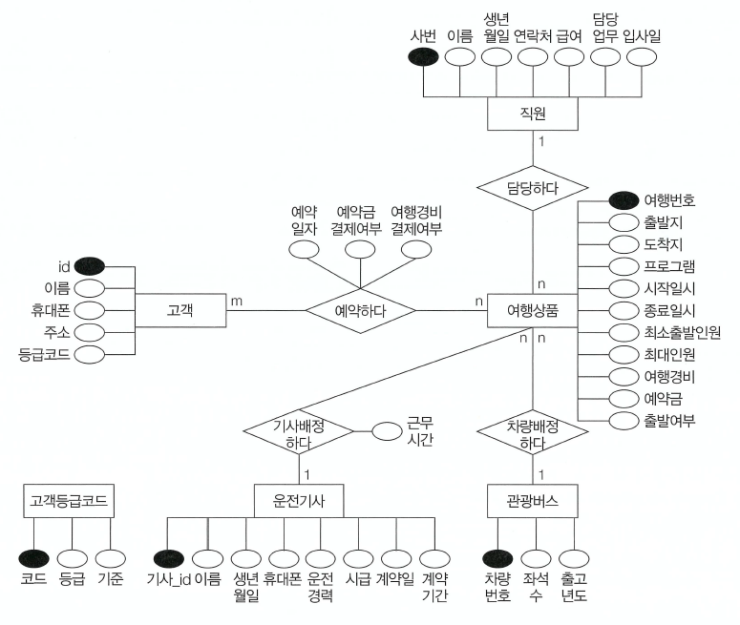

No. | 운영상의 제약사항
1 | 여행상품에 6회 이상 참여한 고객은 ‘최우수’, 3~5회 참여한 고객은 ‘우수’, 나머지 고객은 ‘일반’ 등급으로 구분한다.
2 | 직원의 담당업무는 여행상품 관리(개발 포함), 예약 관리, 관광버스 배차, 직원 관리, 고객 관리로 구분한다.
3 | 고객이 여행상품을 예약한 후 24시간 안에 예약금을 결제하지 않으면 예약을 취소한다.
4 | 여행상품의 출발 여부는 늦어도 여행 출발 2주일 전까지 결정해야 한다.
5 | 여행상품의 출발이 결정된 다음 관광버스 1대와 운전기사 1명을 배정한다.
6 | 여행상품의 출발이 결정된 경우, 1주일 안에 나머지 여행경비를 결제하지 않으면 예약이 취소되고, 예약금은 반환하지 않는다.
7 | 여행상품의 출발이 취소된 경우, 1주일 안에 고객에게 예약금을 반환해야 한다.

- 무결성제약조건정의

No. | 제약조건 | 제약 유형 | 관련 길레이션
1 | 모든 릴레이션의 기본키 속성은 NULL 값을 가질 수 없으며 유일해야 한다. | 개체 무결성 | 전체 릴레이션
2 | 고객 릴레이션의 등급코드는 고객등급코드 릴레이션의 코드를 참조해야 한다. | 참조 무결성 | 고객, 고객등급코드
3 | 여행상품 릴레이션의 사번, 차량번호, 기사_id는 각각 직원, 관광버스, 운전 기사 릴레이션을 참조해야 한다. | 참조 무결성 | 여행상품, 직원, 관광버스, 운전기사
4 | 예약 릴레이션의 id와 여행 번호는 각각 고객 릴레이션과 여행상품 릴레이션을 참조해야 한다. | 참조 무결성 | 예약, 고객, 여행상품
5 | 직원의 담당업무는 ‘여생 상품 관리’, ‘예약 관리’, ‘관광버스 배차’, ‘직원 관리’, ‘고객 관리’중 하나만 입력 되어야 한다. | 도메인 무결성 | 직원
6 | 고객의 등급코드는 여행상품 예약 참여 횟수에 따라 적절히 분류된 코드값을 가져야 한다. | 업무 규칙 | 고객, 예약
7 | 여행상품의 예약일자로부터 24시간 내에 예약금결제 여부가 ‘Y’로 변경되지 않으면 해당 예약 인스턴스는 삭제되거나 취소 상태로 변경된다 | 업무 규칙 | 예약
8 | 여행 상품의 시작일시와 현재일자의 차이가 14일 이전일 떄 출발여부 속성의 값이 결저오디어애 한다 | 업무 규칙 | 여행상품
9 | 여행상품의 출발여부가 결정된 경우, 차량번호와 기사_id 속성은 NULL 값을 가질 수 없다 | 도메인 무결성 | 여행상품
10 | 결제여부 및 출발여부 속성은 정해진 도메인 값을 가져야한다 | 도메인 무결성 | 여행상품, 예약

